**Aula 05 - Lista**

**1. Lógica**

Em determinados programas, precisamos de entrada de dados, processamento e saída de dados. Entretanto, em alguns casos, precisamos também ter decisões e até mesmo repetições de determinados trechos de código. E além de tudo isso, em outros casos, precisamos armazenar uma série de valores. Na aula de hoje, vamos falar de arrays (vetores).

**1.1. Lista (Array)**

Exemplo 01:

Fazer um programa para receber e armazenar 5 números. Após isso exibir os números armazenados:

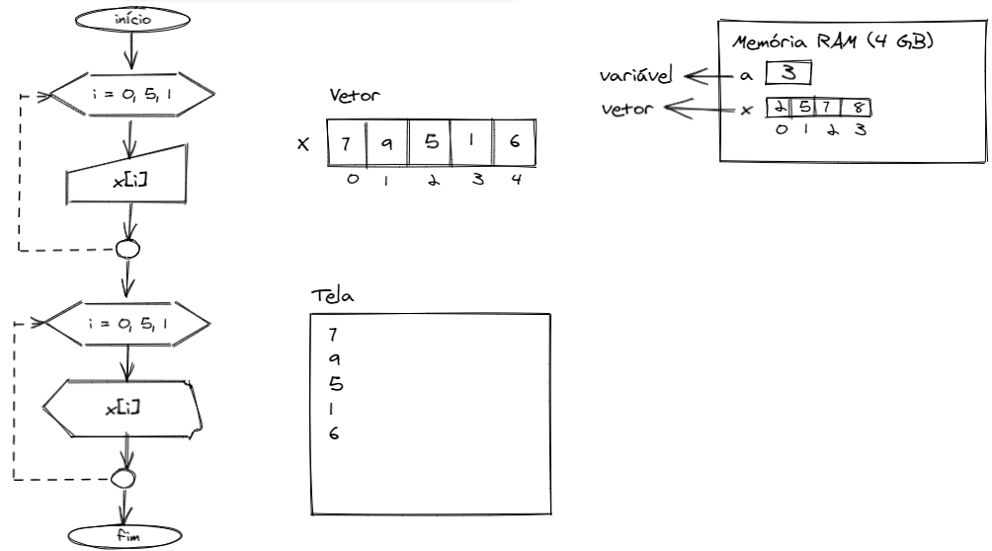

**2. Programação Python**

**2.1. Lista (Array)**

Exemplo 01:

Fazer um programa para receber e armazenar 5 números. Após isso exibir os números armazenados:

numeros = []

for i in range(0, 5, 1):

x = int(input('Digite um numero: '))

numeros.append(x)

print('Os numeros que você digitou foram: ')

# Exibir de forma crescente

for i in range(0, 5, 1):

print(numeros[i])

'''

# Exibir de forma decrescente

for i in range(4, -1, -1):

print(numeros[i])

'''

'''

# Utilizando outro tipo de FOR, o "ForEach"

for item in numeros:

print(item)

'''

Exemplo 02:

Fazer um programa para receber e armazenar 5 nomes de alunos para a formatura. Após isso exibir os nomes armazenados:

print('Lista de Nomes para Formatura')

alunos = []

for i in range(0, 5, 1):

nome = input('Digite o nome do formando: ')

alunos.append(nome)

print('Os formandos são:')

'''

for i in range(0, 5, 1):

print(alunos[i])

'''

for aluno in alunos:

print(aluno)

**Exercícios**

40. Armazenar dez números em uma lista. Exibir os valores na ordem inversa à da digitação.

numeros = []

for i in range(0, 5, 1):

x = int(input('Digite um numero: '))

numeros.append(x)

print('Os números que você digitou foram: ')

# Exibir de forma crescente

for i in range(4, -1, -1):

print(numeros[i])

41. Armazenar dez valores em uma lista. Após a digitação dos valores, criar uma rotina para ler os valores e achar e exibir o maior deles.

numeros = []

for i in range(0, 10, 1):

x = int(input('Digite um numero: '))

numeros.append(x)

m = numeros[0]

for i in range(0, 10, 1):

if (numeros[i] > m):

m = numeros[i]

print(f'O maior valor da lista é: {m}')

42. Armazenar vinte valores em uma lista. Após a digitação, entrar com uma constante multiplicativa que deverá multiplicar cada um dos valores da lista e armazenar o resultado na própria lista, na respectiva posição.

numeros = []

for i in range(0, 5, 1):

x = int(input('Digite um numero: '))

numeros.append(x)

c = int(input('Digite uma constante: '))

for i in range(0, 5, 1):

numeros[i] = c * numeros[i]

print(numeros[i])

43. Armazenar vinte valores na lista. Após a digitação, entrar com uma constante multiplicativa que deverá multiplicar cada um dos valores da lista e armazenar o resultado em outra lista, porém em posições equivalentes. Exibir as listas na tela.

numeros = []

numeros_novo = []

for i in range(0, 5, 1):

x = int(input('Digite um numero: '))

numeros.append(x)

c = int(input('Digite uma constante: '))

for i in range(0, 5, 1):

numeros_novo.append(c * numeros[i])

print('Números da primeira lista:')

for i in range(0, 5, 1):

print(numeros[i])

print('Números da segunda lista:')

for i in range(0, 5, 1):

print(numeros_novo[i])

**Correção do CP2:**

nomes = []

rms = []

cursos = []

qtd_alunos = 0

print('Cadastro de Alunos')

while(True):

print('Menu:')

print('1 - Incluir')

print('2 - Excluir')

print('3 - Exibir')

print('4 - Sair')

opcao = int(input('Digite uma opção: '))

if (opcao == 1):

nome = input('Digite o nome do aluno: ')

rm = input('Digite o RM do aluno: ')

possuiCurso = input('O aluno possui curso? S/N').upper()

if (possuiCurso == 'S'):

curso = input('Digite o nome do curso: ')

else:

curso = 'Sem curso'

nomes.append(nome)

rms.append(rm)

cursos.append(curso)

qtd_alunos+=1

print('Aluno cadastrado com sucesso!')

input()

elif (opcao == 2):

print('Alunos cadastrados:')

for i in range(0, qtd_alunos, 1):

print(f'Id: {i} | Nome: {nomes[i]} | RM: {rms[i]} | Curso: {cursos[i]}')

id = int(input('Digite o ID do aluno que deseja excluir: '))

while( (id < 0) or (id > qtd_alunos-1) ):

print('Erro! O ID digitado não existe!')

id = int(input('Digite o ID do aluno que deseja excluir: '))

nomes.pop(id)

rms.pop(id)

cursos.pop(id)

qtd_alunos-=1

print('Aluno excluído com sucesso!')

input()

elif (opcao == 3):

print('Alunos cadastrados:')

for i in range(0, qtd_alunos, 1):

print(f'Id: {i} | Nome: {nomes[i]} | RM: {rms[i]} | Curso: {cursos[i]}')

input()

else:

break

44. Armazenar um máximo de 20 valores em uma lista. A quantidade de valores a serem armazenados será escolhida pelo usuário. Enviar mensagem de erro, caso a quantidade de valores escolhida esteja fora da faixa possível e solicitar a quantidade novamente. Após a digitação dos valores, criar uma rotina de consulta, onde o usuário digita um número e o programa exibe em qual posição do vetor este número está localizado. Se o número não for encontrado, enviar mensagem “Valor não encontrado!”. Perguntar ao usuário se deseja ou não fazer uma nova consulta, consistir a resposta e encerrar o programa em caso negativo.

lista=[]

consulta='S'

qtd = int(input('Digite a quantidade de valores a serem armazenados entre 1 e 20: '))

while ( (qtd < 0) or (qtd > 20) ):

print('Erro! A quantidade deve estar entre 1 e 20!')

qtd = int(input('Digite a quantidade de valores a serem armazenados entre 1 e 20: '))

for i in range(1, qtd+1, 1):

numero = int(input('Digite o número a ser armazenado: '))

lista.append(numero)

while (consulta.upper() == 'S'):

num = int(input('Digite um número a ser pesquisado: '))

if (num in lista):

print(f'O número {num} está localizado na posição {lista.index(num)} da lista!')

else:

print('Valor não encontrado!')

consulta = input('Deseja realizar uma nova consulta? (S/N)')

while ( (consulta.upper() != 'S') and (consulta.upper() != 'N') ):

print('Erro! Resposta inválida! Responda apenas S ou N')

consulta = input('Deseja realizar uma nova consulta? (S/N)')

45. Armazenar o nome e idade de cinco pessoas. Após a digitação, exibir os dados (nome e idade) de todas as pessoas.

46. Armazenar o nome, sexo e idade de cinco pessoas. Consistir as entradas no sentido de aceitar apenas “F” ou “M” para o sexo e valores positivos para a idade. Após a digitação dos dados, exibir os dados (nome, sexo e idade) de todas as pessoas do sexo feminino.

**Correção do CP3:**

fileira=[]

contador = 0

qtd_carteiras=3

mais_reservas='s'

for i in range(1, qtd_carteiras+1, 1):

fileira.append('Vazio')

while (mais_reservas.upper() == 'S'):

nome = input('Digite o nome do aluno para efetuar a reserva: ')

carteira = int(input(f'Digite o número da carteira de 0 a {qtd_carteiras-1} para reserva: '))

if (fileira[carteira] == 'Vazio'):

fileira[carteira] = nome

contador+=1

print('Carteira reservada com sucesso!')

else:

print('Erro! Carteira já reservada! Por favor, tente uma nova reserva!')

mais_reservas = input('Deseja criar mais alguma reserva? (S/N)')

if (contador == qtd_carteiras):

print('A sala atingiu o número máximo de reservas!')

break

print('Mapa de Reservas:')

for i in range(0, qtd_carteiras, 1):

print(f'Carteira {i} - {fileira[i]}')